財賀寺秋の大法要記念
パフォーマンス奉納のご案内
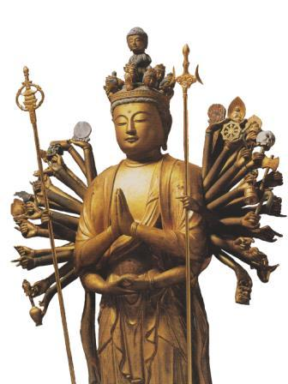
財賀寺は令和6年に開創1300年を迎え、多くの皆様から記念のパフォーマンスのご奉納を賜りました。本年令和7年も11月3日の大法要に併せて、各種パフォーマンスのご奉納を募集いたします。
〈日 時〉令和7年11月3日㈷10：00～13：30
〈場 所〉財賀寺 愛知県豊川市財賀町観音山３ 本堂内外
〈内 容〉各種パフォーマンスのご奉納
例：歌、楽器演奏、アート、活け花、
太鼓、舞踊、伝統芸能、武術等
〈奉納料〉無料
〈申込締切〉令和7年8月１5日㈮
〈問合せ〉財賀寺0533-87-3494 E-メール zaikaji@ccnet-ai.ne.jp
〈その他〉当日は14：00から法要を執り行います。後日、日時場所等の調整を致します。ご開帳は致しませんが、内外陣の境の大格子は外します。

--------------------------------------切り取り----------------------------------------

パフォーマンス奉納申込書
ご記入日 年 月 日
参加チーム名
代 表 者 名 |  | 参加人数 |  |  | （予定） 人
タイトルと
奉納内容
所用時間と
希望時刻
住 所 | 〒
電 話 番 号 |  |  | e-mail
PR用のアドレス等や
昨年の感想等

